**Практическая работа № 2** Методика определения кинематической вязкости топлив

**Тема**: Топлива

**Цель работы:** Экспериментальное определение вязкости дизельного топлива

**Оборудование:** Визкозиметр ВПЖ-1, образец дизельного топлива, зажимы, резиновые трубки.

**Ход работы:**

Обычно вязкостью или внутренним трением называют свойство жидкости сопротивляться взаимному перемещению ее частиц, вызываемому действием приложенной к жидкости силы. Одна и та же сила создает в различных жидкостях разные скорости перемещения слоев, отстоящих один от другого на одинаковых расстояниях.

Впервые наличие внутреннего трения между слоями жидкости было отмечено И.Ньютоном, высказавшим в 1687г. гипотезу о том, что «сопротивление, которое возникает из-за недостаточного проскальзывания частиц жидкости, при прочих равных условиях пропорционально скорости, с которой частицы жидкости перемещаются друг относительно друга».

Сила трения между слоями жидкости Fтр прямо пропорциональна градиенту скорости (скорости сдвига)  и площади трущихся слоев S

 (1)

Коэффициент пропорциональности η, характеризующий сопротивляемость жидкости сдвигу называют *динамической или абсолютной вязкостью* жидкости.

Касательное напряжение τ между слоями жидкости

 (2)

В системе СИ динамическая вязкость выражается в *Н·с/м2* или *Па·с*.

В системе CGS за единицу динамической вязкости принимается *пуаз* (П).

*Па·с*=0,102 *кгс·с/см 2*=10 П

В системе СИ кинематическая вязкость выражается в *м2/с*.

В системе CGS за единицу кинематической вязкости принят стокс (Ст).

1 СТ=1 см2/с=10-4 м2/с.

Сотая часть стокса называется сантистоксом (сСт)

1 м2/с=1·104 Ст=1·106 сСт

Жидкости, подчиняющиеся закону (7.2), называются ньютоновскими. Вязкость таких жидкостей зависит только от температуры и давления и не зависит от скорости сдвига.

Ньютоновское поведение присуще жидкостям, в которых вязкая диссипация энергии обусловлена столкновением небольших молекул. Все газы, жидкости (в том числе и нефтепродукты) и растворы с небольшой молекулярной массой относятся к ньютоновским жидкостям.

График зависимости между напряжением и скоростью сдвига, называемой «кривой течения», для ньютоновcких жидкостей представляет прямую линию с тангенсом угла наклона (см. *рис.7.1*,кривая а) и эта единственная постоянная полностью характеризует жидкость.

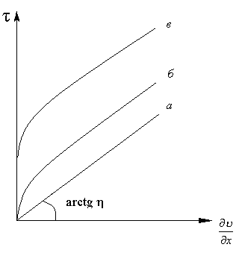

а – ньютоновская; б – псевдопластичная; в – вязкопластичная.

Рисунок 1 - Кривые течения различных жидкостей

В инженерных расчетах иногда удобнее пользоваться кинематической вязкостью ν, равной отношению динамической вязкости к плотности жидкости ρ.

 (3)

С увеличением температуры вязкость нефтей и нефтепродуктов уменьшается. Зависимость кинематической вязкости от температуры описывается формулой Рейнольдса или Вальтера

 (4)

 (5)

где νt, ν* - кинематическая вязкость при температурах t и t*;

U,A,B – постоянные коэффициенты, определяемые по двум экспериментально найденным значениям вязкости исследуемого нефтепродукта.

С – коэффициент, зависит от размерности νt принимаемых в сСт С=0,8

Формула (5) применима для вязкости большей 0,2 сСт.

Следует отметить, что некоторые нефти и нефтепродукты при определенных условиях не следуют уравнению (2), то есть являются неньютоновскими жидкостями. Вязкость таких жидкостей изменяется в зависимости от скорости сдвига (см. рис.1, кривые б, в). Это связано с выделением кристаллов парафина и образованием структурной решетки.

Одна и та же нефть в области высоких температур может быть ньютоновской, а в области низких температур неньютоновской.

Приборы для определения вязкости

Приборы для определения вязкости называют *вискозиметрами*. Чаще всего для определения кинематической вязкости используется стеклянные вискозиметры, в которых испытуемая жидкость протекает через капиллярные трубки определенного диаметра. Отмечая время протекания жидкости через капилляр, можно подсчитать величину ее вязкости.

Для определения постоянной вискозиметра пользуются эталонными жидкостями с известной кинематической вязкостью – νэ. Замеряя на данном вискозиметре время истечения эталонной жидкости τэ, подсчитывают постоянную вискозиметра:

 сСт/сек. (6)

На каждом вискозиметре имеются обозначения: тип стекла, номер, диаметр капилляра и дата изготовления. Кроме того, вискозиметр снабжается паспортом, в котором указана его постоянная. Однако при наличии эталонной жидкости новые вискозиметры, а также вискозиметры, давно находящиеся в работе, желательно подвергать поверочной калибровке.

В зависимости от прозрачности нефтепродукта и уровня его вязкости по ГОСТ 33-2000 следует применять вискозиметры следующих конструкций:

- для измерения вязкости прозрачных жидкостей при температурах выше нуля – вискозиметр ВПЖ-1

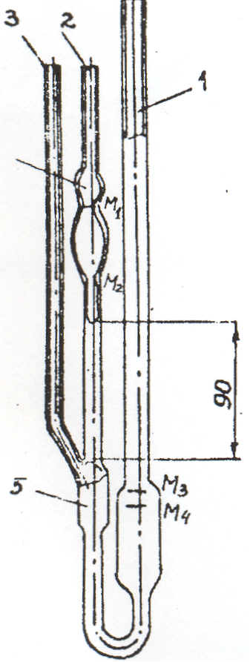

1 – трубка для налива нефтепродукта;

2,3 – трубки, на края которых

надеваются резиновые шланги;

4,5 – расширение;

М1 – М4 – метки

Рисунок 2 - Вискозиметр ВПЖ – 1

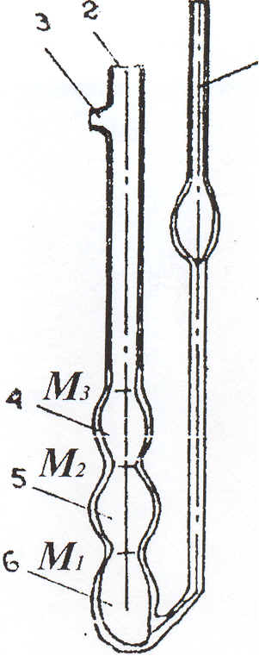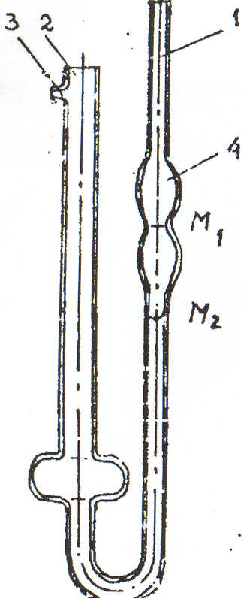

1,2 – колено прибора; 1,2 – колено прибора;

3 – отводная трубка; 3 – отводная трубка;

4 – расширение; 4,6 – резервуары;

М1,М2 – метки; М1 – М3 – метки

Рисунок 3 - Вискозиметр Пенкевича. Рисунок 4 - вискозиметр ВНЖ

- для измерения вязкости прозрачных жидкостей при любых температурах вискозиметры типа ВПЖ -1 рисунок (2) и Пинкевича рисунок (3);

- для измерения вязкости непрозрачных жидкостей – вискозиметр ВНЖ рисунок (4)

Все эти вискозиметры выпускаются с капиллярами различных диаметров, величина которых резко сказывается на значении постоянной вискозиметра – К.

В зависимости от прозрачности исследуемого нефтепродукта и температуры, при которой необходимо проводить определение вязкости, выбирается один из указанных выше типов вискозиметров.

Диаметр капилляра вискозиметра выбирается таким образом, чтобы время истечения жидкости было не менее 200 секунд.

Выполнение работы

Для капиллярного вискозиметра:

- шаг 1 - тщательно промытый и высушенный вискозиметр заполняется нефтепродуктом и помещается в термостатирующий сосуд в строго вертикальном положении. До проведения отсчетов вискозиметр выдерживается при выбранной температуре 15 мин;

- шаг 2 - для проведения отсчетов жидкость засасывают грушей в колено 1 примерно до одной трети высоты расширения;

- шаг 3 - в подготовленных для испытания вискозиметрах жидкость под давлением собственного веса начнет протекать из колена 1 через капилляр 2. В тот момент, когда уровень жидкости достигнет метки М1, секундомер включают и останавливают его в тот момент, когда уровень жидкости достигнет метки М2. Время, отмеченное по секундомеру, записывают.

Кинематическая вязкость испытуемого нефтепродукта при температуре вычисляют по формуле.

 (7)

где К – постоянная вискозиметра, сСТ/сек;

tср – среднее арифметическое учитываемых отсчетов времени истечения жидкости, сек;

g – ускорение силы тяжести в месте измерения вязкости (g=987,5), см/сек2;

980,7 – нормальное ускорение силы тяжести, см/сек2.

- шаг 4 – после выполнения расчета сделать вывод по цели работы.

Вопросы для самоконтроля

1. Дайте определение вязкости.
2. Поясните в чем различие между ньютоновскими и неньютоновскими жидкостями.
3. Как связаны между собой динамическая и кинематическая вязкости?
4. Дайте определение динамической вязкости.
5. Дайте определение кинематической вязкости.
6. Какова зависимость кинематической вязкости от температуры?
7. Опишите процесс определения кинематической вязкости в капиллярных вискозиметрах.
8. Как определяется постоянная вискозиметра?